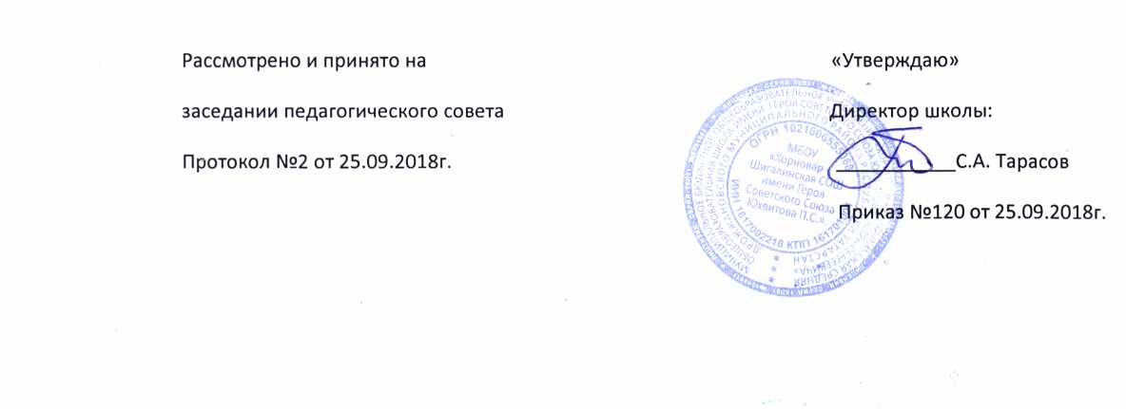

Положение о ведении ученических тетрадей и их проверке

1.Общие положения

1.1.Настоящее Положение о внутренней системе оценки качества образования (далее – Положение) в МБОУ « Хорновар – Шигалинская СОШ имени Героя Советского Союза Юхвитова П.С.» (далее – Учреждение) разработано в соответствии с требованиями Федерального закона от 29.12.2012г. № 273 – ФЗ «Об образовании в Российской Федерации» (ст.28, п. 13), Закона Республики Татарстан от 22.07.2013г. №68-ЗРТ «Об образовании».

1.2.При разработке настоящего Положения также были учтены требования следующих нормативных правовых актов:

- федеральный государственный образовательный стандарт начального общего образования, утвержденного Приказом Министерства образования и науки России от 06.10.2009г. № 373;

- федеральный государственный образовательный стандарт основного общего образования, утвержденного Приказом Министерства образования и науки Российской Федерации от
17.12.2010г. № 1897;

- федеральный государственный образовательный стандарт среднего общего образования, утвержденного Приказом Министерства образования и науки России от 17.05.2012г. № 413;

- Порядок организации и осуществления образовательной деятельности по основным общеобразовательным программам – образовательным программам начального общего, основного общего и среднего общего образования, утвержденного Приказом Министерства образования и науки России от 30.08.2013г. № 1015;

- Устав Учреждения;

2.Количество и название ученических тетрадей
Для выполнения всех видов обучающих работ, а также текущих контрольных письменных работ

ученики должны иметь следующее количество тетрадей:

Предмет |  | Количество тетрадей
 | 1 класс | 2-4 классы | 5 – 9 классы | 10-11 классы
Русский язык | I-III четверть | 2 рабочие | Две рабочие тетради, | Одна рабочая
 | Прописи | тетради. | одна тетрадь для | тетрадь и одна
 | 1,2,3,4 | 1 тетрадь для | контрольных работ | для контрольных
 | IV четверть | контрольных | (диктантов, | работ
 | 2 рабочие | работ, | сочинений,
 | тетради | 1 тетрадь по | изложений)
 |  | развитию речи
Литература |  |  | Одна тетрадь | Одна рабочая
 |  |  |  | тетрадь и одна
 |  |  |  | тетрадь для

 |  |  |  | творческих работ
 |  |  |  | (сочинений)
Математика | I-III четверть | 2 рабочие | Две рабочие и одна
 | Прописи | тетради, | для контрольных
 | 1,2,3,4 | 1 тетрадь для | работ
 | IV четверть | контрольных
 | 2 рабочие | работ
 | тетради
Алгебра |  |  | Две рабочие и одна | Одна рабочая и
 |  |  | тетрадь для | одна тетрадь для
 |  |  | контрольных работ | контрольных
 |  |  |  | работ
Геометрия |  |  | Одна тетрадь | Одна тетрадь
Иностранный |  | Одна тетрадь | Две рабочие тетради | Одна рабочая
язык |  |  | (в линию), одна для | тетрадь (в
 |  |  | контрольных работ (в | линию) одна
 |  |  | линию) | тетрадь для
 |  |  |  | контрольных
 |  |  |  | работ
Физика |  |  | Одна рабочая тетрадь, | Одна рабочая
 |  |  | одна тетрадь для | тетрадь, одна
 |  |  | контрольных работ и | тетрадь для
 |  |  | одна тетрадь для | контрольных
 |  |  | лабораторных работ | работ и одна
 |  |  |  | тетрадь для
 |  |  |  | лабораторных
 |  |  |  | работ
Химия |  |  | Одна рабочая тетрадь, | Одна рабочая
 |  |  | одна тетрадь для | тетрадь, одна
 |  |  | контрольных работ и | тетрадь для
 |  |  | одна тетрадь для | контрольных
 |  |  | практических работ | работ и одна
 |  |  |  | тетрадь для
 |  |  |  | практических
 |  |  |  | работ
Биология, |  |  | По одной тетради | По одной
география, |  |  |  | тетради
природоведение,
технология,
ОБЖ, музыка,
черчение,
история, курсы
национально-
регионального и
школьного
компонентов
учебного плана.
3.Требования к оформлению и ведению тетрадей

- Учащиеся пользуются стандартными тетрадями, состоящими из 12 или 18 листов. Общие тетради могут использоваться лишь в 7-11 классах на уроках по учебным дисциплинам, при изучении которых необходимо выполнение больших по объему работ. Общие тетради по русскому языку и алгебре используются только начиная с 10 класса.
- Тетрадь по предмету должна иметь аккуратный внешний вид. На ее обложке (первой странице) делается следующая запись:

Тетрадь
Для __________________ работ
по________________________
ученика (цы)___________класса
средней школы ___________
Фамилия___________________
Имя______________________

На обложке тетрадей для контрольных работ, работ по развитию речи, лабораторных и практических работ делаются соответствующие записи.

2.3. При выполнении работ учащимися не разрешается писать на полях (за исключением пометок на полях в старших классах во время записи лекций). Обязательным является правило «красной» строки в тетрадях по всем предметам.

2.4. Дата выполнения работы записывается в строку арабскими цифрами и названием месяца в тетрадях по математике в 5-6 классах, прописью – в тетрадях по русскому языку в 5-9 классах, цифрами на полях или в строке в тетрадях по остальным предметам.

2.5. Размер полей в тетрадях устанавливает учитель исходя из специфики письменных работ по учебному предмету.

2.6. На каждом уроке в тетрадях следует записывать его тему, а на уроках по русскому языку, математике, алгебре и геометрии – указывать вид выполняемой работы (классная, домашняя, самостоятельная, диктант, изложение, сочинение) или вид выполняемого задания по русскому языку (упражнение, работа по карточке, словарная работа, составить схему и т.д.)

2.7. При выполнении заданий в тетрадях учащиеся должны указывать номер упражнения, задачи, вопроса.

2.8. Устанавливается следующий пропуск клеток в тетрадях:

- по математике (алгебре, геометрии) – начинать писать с самой первой верхней клетки (полной), между разными заданиями пропускать 2 клетки, между домашней
  - классной – 4 клетки, между датой и заголовком – 1 клетку;
- по русскому языку – линии внутри одной работы не пропускаются, между домашней
  - классной работой оставляются две линии.

Текст каждой новой работы начинается с «красной» строки на той же странице тетради, на которой написаны дата и наименование работы.

2.9. Итоговые контрольные работы по русскому языку и математике выполняются в специальных тетрадях, предназначенных для этого вида работ, поэтому слова «контрольная работа» не пишутся: в тетрадях по русскому языку записывается только вид работы (диктант).

2.10. Учащиеся ведут записи в тетрадях синей или фиолетовой пастой. Черная или зеленая пасты могут использоваться для подчеркивания или при составлении таблиц, схем, графиков и т.д. Учащимся запрещается писать красной пастой.

4.Число контрольных работ в год по классам

3.1. Устанавливается следующее максимальное количество контрольных работ, которое может быть выполнено учащимися в год в зависимости от класса (см. приложение № 1).

3.2. Не допускать выполнение двух контрольных работ в день одним классом или одним учащимся.

Приложение №1

 | 1-й | 2-й | 3-й | 4-й | 5-й | 6-й | 7-й | 8-й | 9-й | 10-й | 11-й

Русский язык | 4 | 12 | 11 | 11 | 8 | 8 | 6 | 3 | 3 | 3 | 3
диктант
изложение |  |  | 1 | 2 | 2 | 2 | 2 | 2 | 2 | 1 | 1
сочинение |  |  |  |  | 2 | 2 | 2 | 3 | 1 | 1 | 1
Литература |  |  |  |  | 4 | 3 | 2 | 2 | 2 | 2 | 2
Классные
сочинения
математика | 4 | 12 | 12 | 14 | 16 | 14
алгебра |  |  |  |  |  |  | 11 | 10 | 9 | 9 | 9
геометрия |  |  |  |  |  |  | 5 | 7 | 5 | 5 | 5
физика |  |  |  |  |  |  | 4 | 4 | 4 | 6 | 5
химия |  |  |  |  |  |  |  | 4 | 4 | 5 | 6
Иностранный |  |  |  |  | 4 | 4 | 4 | 4 | 4 | 4 | 4
язык

- Порядок проверки письменных работ учащихся

4.1. Устанавливается следующий порядок проверки письменных работ учащихся (см.
приложение №2).

4.2. В проверяемых работах по русскому языку и математике в 5-7 классах учитель исправляет все допущенные ошибки, руководствуясь следующим правилом:

а) зачеркивая орфографическую ошибку, цифру, математический знак, подписывает вверху
букву или цифру, знак;
б) пунктуационный ненужный знак зачеркивается, нужный ставится красной пастой;

в) при проверке тетрадей по русскому языку учитель обозначает ошибку определенным знаком (для удобства подсчета ошибок и классификации), при проверке сочинений или изложений на поля выносятся речевые ошибки и ошибки в содержании (фактические и логические), кроме орфографических, грамматических и пунктуационных.

4.3. При проверке тетрадей в 8-11 классах целесообразно, чтобы учитель не зачеркивал допущенную ошибку, а только подчеркивал ее и отмечал на полях.

4.4. После проверки диктанта, изложения или сочинения напротив подсчитанных ошибок выносятся оценки за речь и за письмо.

4.5. Проверенные контрольные работы (диктанты, изложения) должны быть проверены к следующему уроку по данному предмету и возвращены ученикам, сочинения – через урок в 5-8 классах, через 10 дней – в 9-11 классах.

 |  |  |  |  | Приложение № 2
предмет | 1-5 классы | 6 класс | 7 | класс | 8-9 классы | 10-11 классы
Русский язык, | После | В 1 п/г – после | 2 | раза в | Один раз в | Один раз в 2
математика | каждого урока | каждого | неделю |  | неделю | недели
 |  | урока, во 2-м | 1 | раз в неделю | 1 раз в 2 | 1 раз в месяц
 |  | – 2 раза в |  |  | недели
 |  | неделю
Иностранный | После | 2 раза в | Значимые |  | Один раз в 2 | Один-два раза
язык | каждого урока | неделю | классные и |  | недели | в четверть
 |  |  | домашние
 |  |  | работы, но не
 |  |  | реже одного
 |  |  | раза в неделю

По остальным предметам – выборочно 1-2 раза в четверть.

